

IME i PREZIME _________________________________________
DATUM ROĐENJA _____________________________________
ADRESA STANOVANJA _________________________________
MJESTO STANOVANJA __________________________________
E-MAIL ______________________________________________
KONTAKT TELEFON __________________________________
Napiši nam nešto o aktivnostima ili događanjima u koja si uključen/a (ili si prije sudjelovao/la) zajedno s drugom djecom i mladima (primjerice: Jesi li možda u dramskoj grupi? Sviraš li u nekom bendu? Jesi li član/ica Vijeća učenika? Jesi li član/ica nekog sportskog kluba? Jesi li ikada volontirao/la? Jesi li sudjelovao/la u nekim aktivnostima u lokalnoj zajednici – u svom naselju ili gradu?)

Napiši što misliš što pravobraniteljica za djecu treba znati o tome kako je danas biti dijete i mladi čovjek u Hrvatskoj?

Zašto misliš da bi baš TI trebao/la biti član MMS-a (Mreže mladih savjetnika pravobraniteljice za djecu)?

Ima li još nešto što nam želiš reći/napisati o sebi?

ROK ZA PRIJAVU JE 5. 6. 2012.
NE PROPUSTI GA !!!

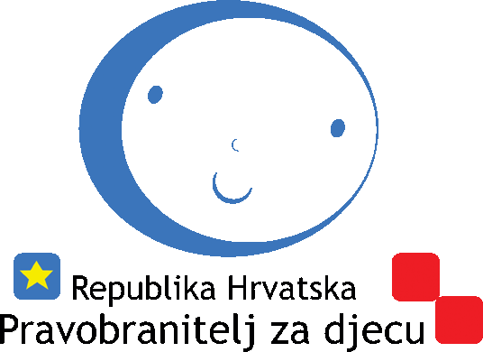

MOLIMO TE NAPIŠI KAKO SI SAZNAO/LA ZA MMS ?

Radio
Televizija
Novine
Internet
Prezentacije članova MMSa u školi
Čuo/la sam na satu razrednika
Čuo/la sam negdje drugdje (Molimo napiši gdje)

__________________________________________________________________________________________________________________________________

HVALA !!!

Izbor novih članova održat će se početkom rujna
i tada ćemo te obavijestiti o rezultatu natječaja!

